ARQUITECTURA DE SISTEMAS DE INFORMACIÓN

Tema Nº 9:Attribute-Driven Design (ADD)

Indicador de logro Nº 9:Describe los pasos a seguir bajo el método Attribute-Driven Design (ADD) como herramienta de utilidad en el desarrollo de software.

**TEMA Nº 9:**

Attribute-Driven Design (ADD)

**Subtema 9.1:**

¿Qué es ADD?

* Es un método que define la arquitectura de software en el que se basa el proceso de diseño de los requisitos que cumplen con los atributos de calidad
* Es un método de diseño arquitectónico dirigido por los atributos de calidad que se quiere que posea el sistema, más que por la funcionalidad de la aplicación, que queda en un segundo nivel

Importancia de usar ADD

* Una vez aplicado el método se obtiene un diseño o arquitectura inicial de software la cual contiene módulos, componentes y conectores que ilustran la relación entre elementos
* Los resultados que se obtienen al aplicar el método son:
  + Conjunto de decisiones de diseño estructuradas
  + Interconexión y coordinación de mecanismos
  + Aplicación de patrones y tácticas arquitectónicas para especificar partes de la arquitectura
  + Requerimientos de atributos de calidad cubiertos
  + No se obtienen interfaces detalladas.

Pasos ADD

* La estrategia utilizada por ADD es descomponer a un sistema en varios elementos y aplicar tácticas arquitectónicas en busca de satisfacer el cumplimiento de los atributos de calidad. En cada nivel de descomposición son validados los requerimientos de calidad y los requerimientos funcionales.

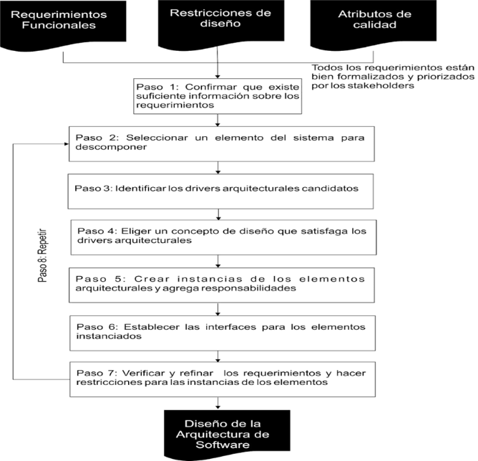

**Actividad:**

En equipos de tres (3) personas, discutir, definir, y entregar:

Seleccionar una (1) aplicación de uso frecuente y analizarla haciendo uso de cada uno de los pasos de ADD: